Je marche pour un enfant
Randonnée avec
A MORMOIRON
Dans la bruyère et sous les pins
vers une ancienne carrière de sable d’ocre
Samedi 2 octobre à 14 heures 30
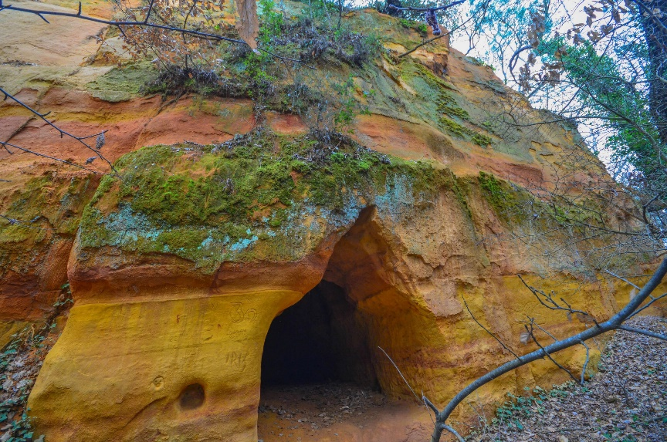
Rendez-vous au plan d’eau des Salette
Au retour : goûter « fait maison » et boissons

Ne pas jeter sur la voie publique

